от 3 сентября 2024 г. № 285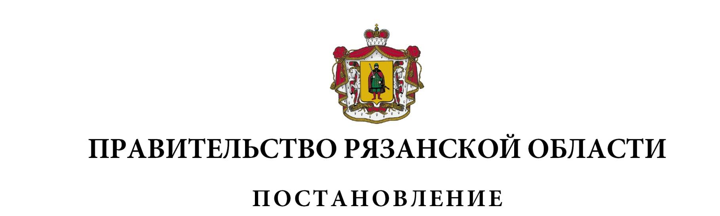

|  |  |  |
| --- | --- | --- |
| О внесении изменений в постановление Правительства  Рязанской области от 11 июня 2024 г. № 183  «Об утверждении порядка предоставления субсидий  на возмещение затрат по заключенным ученическим  договорам и договорам о целевом обучении» | | |
| Правительство Рязанской области ПОСТАНОВЛЯЕТ:  Внести в приложение к постановлению Правительства Рязанской области от 11 июня 2024 г. № 183 «Об утверждении порядка предоставления субсидий на возмещение затрат по заключенным ученическим договорам  и договорам о целевом обучении» следующие изменения:  1) пункт 1.3 раздела I «Общие положения о предоставлении субсидии» изложить в следующей редакции:  «1.3. Направлением затрат, на возмещение которых предоставляется субсидия, является возмещение Получателю 90 процентов фактически понесенных в году предоставления субсидии и (или) в году, предшествующему году предоставления субсидии, затрат по заключенным ученическим договорам и договорам о целевом обучении с обучающимися в образовательных организациях Министерства сельского хозяйства Российской Федерации, а также 30 процентов фактически понесенных в году предоставления субсидии и (или) в году, предшествующему году предоставления субсидии, затрат по заключенным ученическим договорам и договорам о целевом обучении с обучающимися в иных образовательных организациях. При этом общий срок предоставления государственной поддержки в отношении каждого обучающегося по заключенным ученическим договорам и договорам о целевом обучении не должен превышать 72 месяца.»;  2) в разделе II «Порядок проведения отбора Получателей для предоставления субсидии»:  - абзац первый пункта 2.3 дополнить словами: «, для затрат, понесенных в году, предшествующем году предоставления субсидии, не позднее 20 ноября года, в котором предусмотрено предоставление субсидии, для затрат, понесенных в году предоставления субсидии.»;  - пункт 2.15 дополнить абзацем следующего содержания:  «В случае отсутствия технической возможности автоматического формирования протокола рассмотрения заявок рассмотрение заявок осуществляется на едином портале путем проставления данных о результатах рассмотрения заявок посредством заполнения соответствующих экранных форм веб-интерфейса системы «Электронный бюджет».»;  3) в разделе III «Порядок предоставления субсидии»:  - пункт 3.2 дополнит новым абзацем четвертым следующего содержания:  «При реорганизации Получателя субсидии, являющегося юридическим лицом, в форме разделения, выделения, а также при ликвидации получателя субсидии, являющегося юридическим лицом, или прекращении деятельности получателя субсидии, являющегося индивидуальным предпринимателем (за исключением индивидуального предпринимателя, осуществляющего деятельность в качестве главы крестьянского (фермерского) хозяйства в соответствии с абзацем вторым пункта 5 статьи 23 Гражданского кодекса Российской Федерации), соглашение расторгается с формированием уведомления о расторжении соглашения в одностороннем порядке и акта об исполнении обязательств по соглашению с отражением информации о неисполненных получателем субсидии обязательствах, источником финансового обеспечения которых является субсидия, и возврате неиспользованного остатка субсидии в соответствующий бюджет бюджетной системы Российской Федерации.»;  - пункт 3.7 изложить в следующей редакции:  «3.7. Размер субсидии определяется по формуле:  Sсуб = Сф x 0,9 + Сн x 0,3,  где:  Sсуб - сумма субсидии, подлежащая предоставлению Получателю в соответствии с настоящим Порядком;  Сф - фактические затраты, понесенные Получателем в году предоставления субсидии и (или) в году, предшествующему году предоставления субсидии, по заключенным ученическим договорам и договорам о целевом обучении с обучающимися в образовательных организациях Министерства сельского хозяйства Российской Федерации;  Сн - фактические затраты, понесенные Получателем в году предоставления субсидии и (или) в году, предшествующему году предоставления субсидии по заключенным ученическим договорам и договорам о целевом обучении с обучающимися в иных образовательных организациях.»;  4) абзац третий пункта 4.3 раздела IV «Требования к отчетности, осуществлению контроля (мониторинга) за соблюдением условий и порядка предоставления субсидии и ответственность за их нарушение» изложить в следующей редакции:  «Свозврата = Sсубсидии x (100 - Ф / П x 100)/100»;  5) приложение № 1 к Порядку предоставления субсидий на возмещение затрат по заключенным ученическим договорам и договорам о целевом обучении изложить в новой редакции согласно приложению к настоящему постановлению. | | |
| Губернатор Рязанской области |  | П.В. Малков |